МКУ ДО «Центр детского творчества г.о. Баксан»

Всероссийский конкурс экологических проектов
«Волонтеры могут все»

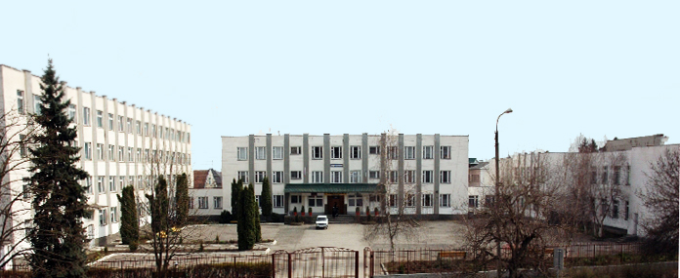

Автор проекта: Пшихачева Лалина Адамовна,
учащаяся объединения «Лидер»
МКУ ДО «Центр детского творчества
г.о. Баксан», КБР.
Руководитель: Кажарова Марина Адильевна,
методист МКУ ДО ЦДТ г.о. Баксан

г. Баксан 2021 г.

Паспорт проекта

Всероссийский конкурс экологических проектов | "Волонтеры могут все»
Номинация | "Цветущая планета"
Экологический проект | «Зеленый двор»
Автор проекта, класс, ОУ | Пшихачева Лалина, учащаяся объединения «Лидер» МКУДО «Центр детского творчества г.о. Баксан», ученица 10 класса МКОУ «СОШ№1 им. Паштова С.А. г. Баксана»
Дата рождения | 16 лет, 16.11.2004 г.
Домашний адрес | КБР, г. Баксан, ул. Быковского, д.14
Моб. телефон | 89640399006
Электронная почта | lp16112004@mail.ru
Ссылка ВК | Пшихачева Лалина
Образовательное учреждение | Муниципальное казенное учреждение дополнительного образования «Центр детского творчества г.о. Баксан»,
Почтовый адрес | 361535, КБР, г. Баксан, ул. Ленина 23
Контактный телефон, электронная почта | 886634 43258 cdtbaksan@yandex.ru
Регион | Кабардино-Балкарская Республика
Руководитель проекта | Кажарова Марина Адильевна, методист МКУ ДО ЦДТ г.о. Баксан

Краткая аннотация
Тема: Проект "Зеленый двор" направлен на благоустройство и озеленение школьного двора.
Автор: Пшихачева Лалина Адамовна, учащаяся объединения «Лидер»
МКУ ДО «Центр детского творчества г.о. Баксан».
Срок и период реализации проекта: 1 год.

«Если бы каждый человек на клочке земли своей сделал все, что он может, как прекрасна была бы земля наша!»

А.П.Чехов

Школа - это один из самых важных моментов жизни, ведь в ней проходит наше ДЕТСТВО! Школа это наш общий дом, который мы любим и хотим видеть его красивым не только изнутри, но и снаружи.
«Визитная карточка» образовательного учреждения - это школьный двор. Он должен быть благоустроенным, чистым и красивым, чтобы каждый знал, что наша школа - самая лучшая в мире, самая красивая. В связи с этим поступило предложение – разработать проект по благоустройству школьного двора. Был проведен социологический опрос учащихся и педагогического коллектива на тему по благоустройству территории школьного двора. Результаты исследования вы можете увидеть на рисунке 1.

Рис.1 - Социологический опрос учащихся и педагогического коллектива на тему по благоустройству территории школьного двора.

Научить человека думать не только о себе, но и об окружающем мире нелегко, особенно эта проблема актуальна для школьников. Охрана и защита природы позволяет школьникам осознать свою значимость и ощутить свою способность делать важные, полезные дела, реально видеть результаты своей деятельности, приносить радость окружающим, создавать прекрасное.

Описание проблемы:
Мы выбрали эту проблему потому, что:
- школьный двор требует улучшения санитарно-экологической обстановки;
- пришкольная территория недостаточно озеленена;
- спортивно-игровая площадка нуждается в благоустройстве;
- школьники имеют невысокий уровень природоохранной активности.

Мы считаем, что проект поможет детям проявить себя, обрести уверенность в собственных силах, благоустроить школьный двор, принять участие в жизни школы. Поэтому активная жизненная позиция детей сейчас важна для будущего всего города.
Данный проект развивает чувство коллективизма, эстетический вкус, трудолюбие, ответственность, патриотизм.
Необходимость благоустройства школьного двора является бесспорной.
С этой целью педагогическому и ученическому коллективам имеет смысл взяться за реализацию проекта «Зеленый двор». В результате активной целенаправленной деятельности всех участников проекта вполне возможно изменить участок земли, прилегающий к школе.
Экологическое образование на современном этапе развития человеческой цивилизации является приоритетным направлением развития всей системы обучения и воспитания, систематизирующим фактором образования. Поэтому на наш взгляд, наступил тот период в организации экологического образования, когда повышение его эффективности может быть достигнуто только комплексным, системным подходом - экологизацией всего учебного заведения, всех составляющих учебно-воспитательного процесса в школе.

Цели и задачи проекта
Цель проекта – благоустройство школьного двора, улучшение эстетического образа окружающей природной среды.
Для того, чтобы достигнуть поставленную цель, необходимо решить следующие задачи:

- создание эстетически и экологически привлекательного пространства возле школы;
- наиболее рациональное использование школьной территории в учебном процессе и хозяйственной деятельности школы;
- улучшение экологической обстановки в школе и на прилегающей к ней территории за счет зеленых насаждений и цветов;
- воспитание трудолюбия, любви к своей школе, бережного отношения к природе;
- развитие творческих способностей учащихся;
- формирование навыков здорового образа жизни.

Управление и кадры
Для реализации проекта необходимо:
- сформировать творческие группы (2-4, 5-9, 10-11 классы);
- обозначить «зоны действий» для этих групп;
- изыскать возможности материального обеспечения для выполнения проекта;
- разработать варианты дизайна ландшафтного озеленения территории школы.

Содержание и механизм реализации

География проекта: Экологический проект «Зеленый двор» реализуется в МКОУ «СОШ №1 им. Паштова С.А. г. Баксана», расположенный по адресу: КБР, г.о. Баксан, ул. Ленина, 86 .

Год разработки: сентябрь 2020 г.

Сроки реализации проекта: 1 год

Целевая аудитория: обучающиеся, волонтеры, активисты РДШ
МКУ «СОШ№1 им. Паштова С.А. г. Баксана».

Партнёры по проекту: МКУ ДО «Центр детского творчества г.о. Баксан», администрация ОУ, родители, обучающиеся.

Таблица 1
Этапы реализации проекта
№п/п | Название этапа | Цель | Срок выполнения
1 | Подготовительный | Мотивация, целеполагание проекта | Октябрь 2020 г.
2 | Проектированный | Построение ориентировочной схемы деятельности | Ноябрь-декабрь 2020 г.
3 | Практический | Реализация проекта Анализ промежуточных результатов работы и внесение изменений | Январь-октябрь  2021 г.
4 | Заключительный | Сравнение действительных и желаемых результатов работы | Октябрь 2021 г.

Таблица 2
План мероприятий подготовительного этапа
№ п/п | Мероприятие | Дата | Ответственный | Результат мероприятия
1 | Проведение анализа экологического состояния школьной территории | октябрь | Руководитель РДШ,  актив РДШ | Проведен анализ состояния школьной территории
2 | «Аукцион идей» на лучший мини-проект по благоустройству школьного двора | октябрь-ноябрь | Руководитель РДШ, классные руководители | Разработаны мини – проекты по благоустройству школьного двора

Таблица 3
План мероприятий проектировочного этапа
№п/п | Мероприятие | Дата | Ответственный | Результат мероприятия
1 | Разработка коллективного проекта школьного двора | ноябрь | Администрация школы, волонтеры и актив РДШ | Проект «Зеленый двор»
2 | Составление плана озеленения и благоустройства школьного двора | декабрь |  | План мероприятий

Таблица 4
План мероприятий практического этапа
№ | Мероприятие | Дата | Ответственный | Результат мероприятия
1 | Разработка и изготовление информационных листовок и плакатов, призывающих к охране природы | Сентябрь 2020 | Руководитель РДШ, волонтеры и активисты РДШ | Пропаганда бережного отношения к окружающей среде
2 | Общее собрание на тему «Перспективы озеленения территории школы и пришкольной территории саженцами» | Октябрь 2020 г. | Руководитель РДШ, волонтеры и активисты РДШ, классные руководители, учащиеся школы | Пропаганда бережного отношения к окружающей среде
3 | Акция «Посади свое дерево» Приобретение саженцев и посадка деревьев | Октябрь 2020 г. | Руководитель РДШ,  волонтеры и активисты РДШ, классные руководители | Приобрели и посадили саженцы деревьев
4 | Конкурс плакатов «Чистый город» | Октябрь  2020 | Руководитель РДШ,  волонтеры и активисты РДШ | Пропаганда бережного отношения к окружающей среде
5 | Акция «Чистый город» по благоустройству памятных мест. | Ноябрь 2020 | Руководитель РДШ, волонтеры и активисты РДШ, классные руководители | Сделали уборку школьного двора
6 | Акция «Чистый двор» по благоустройству школьного двора | Ноябрь 2020 | Руководитель РДШ, волонтеры и активисты РДШ, классные руководители | Сделали уборку школьного двора
7 | Акция «Сделано с заботой». | Ноябрь-Декабрь 2020 | Руководитель РДШ, волонтеры и активисты РДШ, классные руководители, учащиеся школы | Сделали домики и кормушки-подвесы для зимующих птиц
8 | Обработка почвы и посадка рассады цветочно-декоративных культур | Май  2021 г. | Руководитель РДШ, волонтеры и активисты РДШ, учитель биологии | Обработали почву и посадили цветы
9 | Уборка территории спортивной площадки | Май  2021 г. | Руководитель РДШ, волонтеры и активисты РДШ, учитель физкультуры | Сделали уборку территории спортивной площадки
10 | Уход за посаженными деревьями. | весна-осень | Волонтеры и активисты РДШ, учащиеся школы | Поливка деревьев
11 | Информационная поддержка проведения акции, освещение хода акции | в течение года | Руководитель РДШ, волонтеры и активисты РДШ | Пропаганда бережного отношения к окружающей среде

Ожидаемые результаты, их социальная значимость
Проект направлен на осмысление ребенком себя как частицы окружающего мира, осознание гражданской ответственности за свои действия, понимание ценности человеческой жизни как величайшего дара природы.
Проект сориентирован на то, чтобы человек захотел сделать свой дом, участок, двор, улицу, город чистыми, ухоженными и по возможности экологически безопасными, чтобы человек был убежден в том, что он и его семья заслуживают чистой, красивой и здоровой жизни.
Таблица 5
№п/п | Ожидаемый результат
1 | Организация социально-значимой деятельности школьников
2 | Комплексный подход к воспитанию гражданственности, патриотизма, экологической культуры, трудовому воспитанию.
3 | Приобщение к здоровому образу жизни как важной составляющей экологической культуры.
4 | Создание гуманистической развивающей среды жизнедеятельности учащихся, представление им дополнительных возможностей для саморазвития, самоутверждения, самовыражения.
5 | Создание условий для социальной защищенности из «неблагополучных» семей.
6. | Создание благоприятных условий жизни.
7. | Привитие трудовых навыков экологически грамотного поведения в повседневной жизни.

Заключение
В ходе проектной работы мы узнали много нового, интересного и полезного. Для ответа на многие вопросы нам понадобилось обратиться к различным источникам информации: энциклопедиям, словарям, Internet источникам.
Анализ документов позволил сделать вывод, что значительный размер площади школьной территории предназначен под зелёные насаждения, которые выполняют главную функцию - очищают воздух, определяет общий облик местности. Это могучий лечебный и оздоровительный фактор.

С любви к маленькому ростку, к своему двору начинается большая любовь к Родине. Мы верим, что через любовь и красоту станет возможным расцвет России. Ребенок, растущий на красивой благоустроенной территории, с детства будет привыкать к красоте и когда станет взрослым, будет стремиться благоустроить среду своего обитания.
Анализируя проделанную работу, мы пришли к выводу, что сделать свой школьный двор красивым своими силами можно, нужно только очень этого захотеть, много потрудиться и все получится.
Мы сделаем все, чтобы вид нашей школы был эстетичным, так как именно это прививает у детей вкус, восприятие красоты. Вид школы изменился, интерьер стал современным, уютным, красивым.
Нами сделаны первые, большие шаги по благоустройству школьного двора и уже есть результаты. Но на этом наша работа не заканчивается, на следующий год планируется продолжить благоустройство территории нашего школьного двора: разбивка новых клумб, изготовление декоративных фигурок.

Организация и проведение работ по благоустройству школьного двора.

1. Будет организована совместная деятельность учащихся, родителей, педагогов,

по проведению основных мероприятий проекта;

2. Произведена будет обрезка деревьев, кустарников, побелены стволы

деревьев, бордюры цветников;

3. Проведена будет очистка пришкольной территории от бытового мусора

(организованы общешкольные субботники).
Таблица 6
Бюджет проекта
№п/п | Наименование мероприятия | Наименование расходов | Стоимость (ед.), руб. | Кол-во единиц | Всего, руб.
1 | Акция «Посади свое дерево» | Семена для рассады однолетних цветочных культур | 20 | 20 | 400 р.
 |  | Перегной | 500 | 1 | 500 р.
 |  | Саженцы | 50 | 40 | 2000 р.
2 | Акция «Чистый двор»,  «Наш чистый город» | Веники | 150 | 5 | 750 р.
 |  | Ведра | 50 | 5 | 250 р.
 |  | Кисти | 100 | 10 | 1000 р.
 |  | Известь | 100 | 10 | 1000
 |  |  |  |  | Итого: 5900 р.

Сохраним красоту и приумножим.
Благоустройство школьной территории необходимо, как для создания привлекательного внешнего вида, так и для поддержания репутации образовательного учреждения. Поэтому каждое образовательное учреждение должно иметь свое «лицо», свой имидж.
Данный проект развивает чувство коллективизма, эстетический вкус, трудолюбие, ответственность, патриотизм, а тем, кто посещает и гостям школы приносит радость и пользу.

Акция «Посади свое дерево»
Каждый человек в этом мире может оставить в нём след. Это дело, которое он выполнил, это творение, которое он создал. Человека уж нет, а его детище
по-прежнему живёт. Почему бы не посадить дерево? Это будет самая лучшая память. Сменяются поколения, а дерево живёт, каждый год, радуя нас зелёным нарядом.
Учащиеся 11 класса решили посадить своё маленькое деревце и сделать аллею выпускников на прилегающей к школе территории.
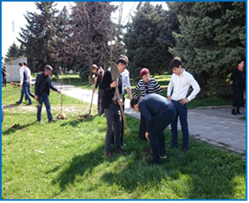
Эта инициатива была поддержана всем педагогическим коллективом и всеми учащимися школы.
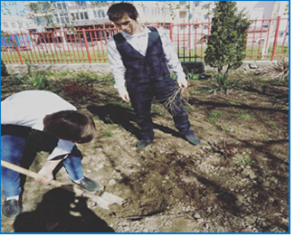

Акция «Чистый двор».
В начале ноября волонтеры школы и члены Российского движения школьников организовали акцию «Чистый двор». Учащиеся школы с лозунгами и транспарантами «Школа - наш дом, не мусори в нем» вышли на улицы города и призвали ребят, навести порядок в школе, городе.
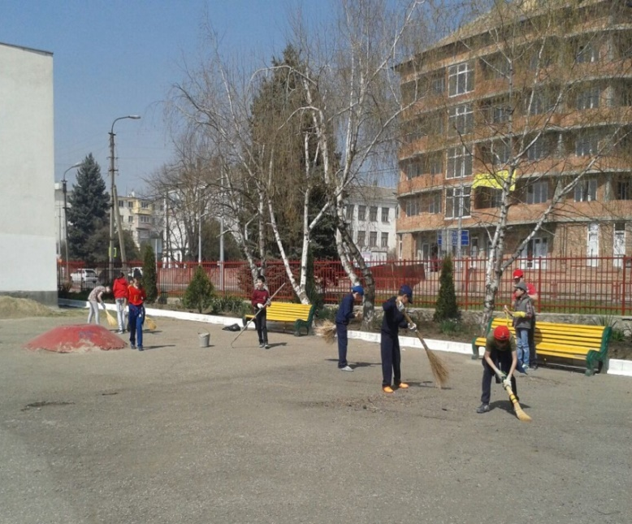
Акция «Наш чистый город».
С целью привлечения внимания населения к необходимости личного участия в деле охраны окружающей среды в рамках городской акции «Наш чистый
город» волонтеры и члены Российского движения школьников МКОУ СОШ №1 г. Баксана организовали и провели работы по благоустройству памятных мест.
Волонтеры школы распространяли листовки с призывом «Не захламляйте территорию! Не накапливайте мусор! Будьте хозяевами на своей земле! Перестаньте бросать мусор, ведь чисто не там где убирают, а там, где не мусорят!».
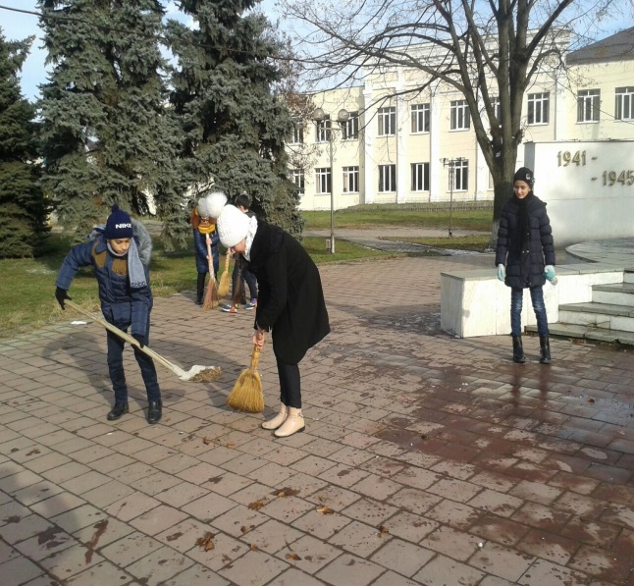
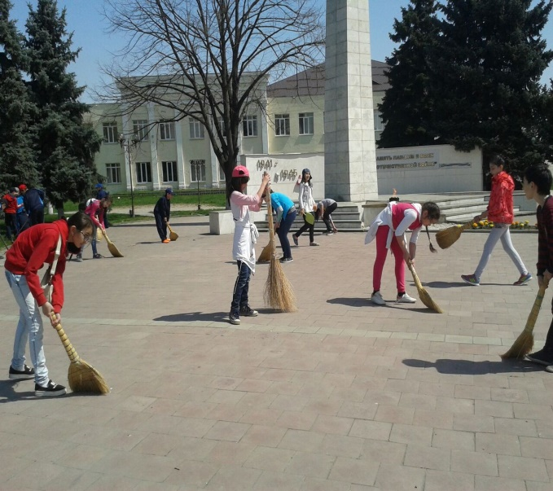

Акция «Сделано с заботой».

С целью привлечения внимания детей и молодежи к проблемам экологии и активизации познавательного интереса к природе родного края организовали и провели акцию «Сделано с заботой» по изготовлению кормушек, скворечников.
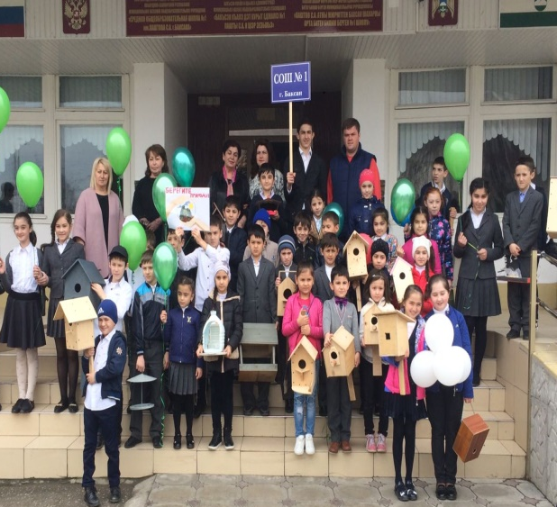
С 25 ноября по 10 декабря все участники акции изготавливали дома кормушки разных конструкций из различных материалов, а затем дружно их развешивали на территории школы. Ребята своими руками сделали домики, кормушки-подвесы для зимующих птиц и разместили на деревьях, на территории школы. Ребята проведут наблюдения за тем, как пернатые друзья угощаются.
